Учитель английского языка
МБОУ Сосновской СОШ №1
Шатилова И. В.

Задание по английскому языку 9 класс.
Volunteering is becoming more and more popular with people nowadays. How do you feel about people who are ready to help others free of charge?
Do a project about volunteering in your area. Conduct a survey among students in grades 8-11 of your school. Find out if they support voluntary movements. Have they ever taken part in such actions? Find out what children's and youth voluntary organizations there are in your area. Who are members of such organizations? Why did they join these organizations? Give examples of their activities. Perhaps there is such movement in your school. If so, tell about it in details.
Make a conclusion, if it is necessary to be a special person to help make our world kinder and better or each person can do it.
Present your project to the class.

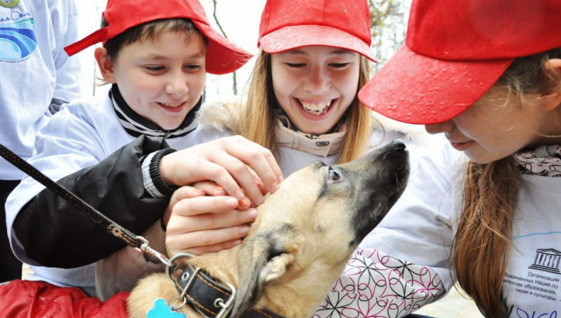

Критерии оценивания задания.

Максимум 23 балла:
«5» - 19-23 балла
«4» - 14-18 баллов
«3» - 8 -13 баллов

Предмет оценивания | Объект оценки | Критерий | Балл
Текст работы | Содержание и соответствие теме  (соответствие заявленной теме, исследовательский характер работы, самостоятельность исследования) | Текст работы соответствует заявленной теме; тема раскрыта полностью с привлечением интересных фактов по теме, приведены результаты самостоятельно проведённого исследования. | 3
 |  | Текст работы соответствует заявленной теме; но тема раскрыта не до конца (недостаточное количество интересных фактов, в основном уже известная информация, приведены результаты чужих исследований) | 2
 |  | Текст работы соответствует заявленной теме; тема раскрыта слабо (мало информации, нет интересных фактов, не представлены результаты исследований) | 1
 |  | Текст работы не соответствует заявленной теме (при 0 за этот критерий ставится 0 за всю работу) | 0
Оформление работы | Структура работы (наличие всех структурных элементов работы: актуальность темы,  постановка проблемы, объект, цель, задачи, методы исследования, результат, выводы, список литературы.) | Текст работы выстроен логично, присутствуют все структурные элементы работы. | 3
 |  | Текст работы в целом выстроен логично, но отсутствует вступление / заключение и / или список литературы. | 2
 |  | Текст работы выстроен нелогично, отсутствует вступление и заключение, список литературы ИЛИ два любых других структурных элемента работы. | 1
Презентация | Содержание презентации  (наличие ключевых структурных элементов, релевантность контента) | Соблюден требуемый объем презентации; используется разнообразный наглядный материал (фото, картинки, карты, таблицы), на слайдах отсутствует избыточная информация. | 3
 |  | Соблюден требуемый объем презентации, но недостаточно используется наглядный материал или несколько слайдов содержат избыточную информацию. | 2
 |  | Требуемый объем презентации не соблюден или мало наглядного материала и практически все слайды перегружены информацией. | 1
Презентация | Лексико-грамматическое оформление, орфография и пунктуация | В презентации допущено не более двух грамматических / лексических и 3 орфографических / пунктуационных ошибок | 3
 |  | В презентации допущено не более четырех грамматических / лексических и 4 орфографических / пунктуационных ошибок. | 2
 |  | В презентации допущены многочисленные грамматические / лексические и орфографические / пунктуационные ошибки. | 1
Выступление | Представление работы  (уровень владения материалом) | Текст работы рассказывался без необоснованных пауз с минимальной опорой на печатный текст. | 3
 |  | Текст работы больше читался с листа, чем рассказывался, присутствовали некоторые необоснованные паузы. | 2
 |  | Текст работы полностью читался с листа. | 1
Выступление | Лексико-грамматическое оформление речи | В речи использована разнообразная лексика, понятная аудитории, допущено не более 2-х языковых ошибок, не затрудняющих понимание. | 3
 |  | В речи использована разнообразная лексика, в целом понятная аудитории, допущено не более 4-х негрубых языковых ошибок. | 2
 |  | В речи использована разнообразная лексика, однако присутствует несколько слов, незнакомых для аудитории, которые затрудняют понимание сказанного, допущено не более 6-ти негрубых языковых ошибок или 2-3 грубых ошибок. | 1
 |  | Допущены многочисленные языковые ошибки, которые затрудняют понимание сказанного. | 0
Выступление | Фонетическое оформление речи | Речь понятна: практически все звуки в потоке речи произносятся правильно: не допускаются фонематические ошибки, меняющие значение высказывания; соблюдается правильный интонационный рисунок и темп речи. | 2
 |  | В целом, речь понятна, но присутствуют фонетические ошибки (не более 5) или фонематические (не более 2). | 1
 |  | Речь почти не воспринимается на слух из-за неправильного произношения многих звуков и многочисленных фонематических ошибок. | 0
Ответы на вопросы | Свобода владения материалом | Выступающий четко и грамотно ответил на все заданные аудиторией вопросы. | 3
 |  | Выступающий в целом справился с ответами на вопросы аудитории. | 2
 |  | Выступающему не удалось ответить на большинство вопросов аудитории. | 1

Планируемые результаты.

Предметные:

создавать письменные высказывания с опорой на образец, план, таблицу;
заполнять таблицы, кратко фиксируя полученную в результате исследования информацию;
письменно представлять результаты выполненной проектной работы;
владеть грамматическими, фонетическими, орфографическими, пунктуационными навыками, необходимыми для создания и представления исследовательского проекта;
создавать разные виды монологических высказываний (описание, в том числе характеристика; повествование/сообщение, рассуждение) с вербальными и/или зрительными опорами или без опор в рамках тематического содержания речи;
излагать основное содержание текста со зрительными и/или вербальными опорами;
излагать результаты выполненной проектной работы.

Метапредметные:

с учётом предложенной задачи выявлять закономерности и противоречия в рассматриваемых фактах, данных и наблюдениях;
выявлять причинно-следственные связи при изучении явлений и процессов;
делать выводы с использованием дедуктивных и индуктивных умозаключений, умозаключений по аналогии, формулировать гипотезы о взаимосвязях;
проводить по самостоятельно составленному или предложенному плану исследование по установлению особенностей объекта изучения, причинно-следственных связей;
оценивать на применимость и достоверность информацию, полученную в ходе исследования;
выявлять дефицит информации, данных, необходимых для решения поставленной задачи;
самостоятельно формулировать обобщения и выводы по результатам проведённого наблюдения, опыта, исследования, владеть инструментами оценки достоверности полученных выводов и обобщений;
прогнозировать возможное дальнейшее развитие процессов, событий и их последствия в аналогичных или сходных ситуациях, выдвигать предположения об их развитии в новых условиях и контекстах;
публично представлять результаты выполненного опыта.

Личностные:

готовность оценивать своё поведение и поступки, поведение и поступки других людей с позиции нравственных и правовых норм;
освоение обучающимися социального опыта, форм социальной жизни в группах и сообществах;
умение анализировать и выявлять взаимосвязи природы и общества;
развитие навыка выявления и связывания образов, способность формирования новых знаний, в том числе способность формулировать идеи, понятия, гипотезы об объектах и явлениях, в том числе ранее не известных;
осознавать дефицит собственных знаний и компетентностей, планировать своё развитие;
открытость опыту и знаниям других.

